M7.1 制作销售工具包流程说明文件-V0.9
M7.1 制作销售工具包流程说明文件-V0.9
密级：B

制作销售工具包流程
文件名称：制作销售工具包说明文件 |  |  |  | 版本：V0.9 | 密级：B
文件编号：MTCV-M7.1-SCE-P-开发销售工具包流程-V0.9 |  |  |  | 生效日期：2025/3/15
流程L2 PO：岳雯 | 流程L3 PO：蒲姝君 |  | 流程组团队成员：肖夏、徐超、陈鹏 1、张亚博
更 改 记 录
版本号 | 更改人 | 审核人 | 批准人 | 生效日期 | 更改内容
V0.9 | 流程PO：蒲姝君  流程PC：隋媛 | 岳雯 | EBG流程执委会 | 2024-3-10 | 首次发布
V1.0

1. 目的
通过对开发销售工具包V0.9流程的梳理和发布完善开发销售工具包机制，提高销售工具包的质量，为后续销售赋能与培训提供资源，助力销售能力提升及结果达成。

2. 适用范围
本流程适用于 EBG 所有系统部BU针对一线市场人员（区域销售、售前、核心合作伙伴）进行开发销售工具包的业务场景。

3. 名词解释
名词 | 英文全称 | 解释
销售工具包 | 无 | 销售工具包是为了帮助销售团队更高效、更专业地完成销售任务而设计的一系列工具和资源的集合。  按照销售历程所需的各类文件包括不限于（9+N）：  一、9个必选文档【必选】：  （1）销售指导类：《行业（热点生意/细分市场）销售指导书》OR 销售一指禅+《年度行业生意经》+《TCL表》+《价值传递速查卡》+《价值主张》；  （2）客户交流类：《高层交流主打胶片》+《行业版公司介绍》；  （3）实力证明类：《行业案例集》+《案例故事》。  二、N个配套工具【按需】：  （1）实力证明材料：感谢信、媒体排名、中标标讯（官网截图）、测试报告等；  （2）演示工具类：体验箱、POC线上体验中心、产品DEMO；  （3）视频类：行业品牌视频、解决方案视频、行业案例视频、带看视频、客户证言视频。
EBG 4 月 30 日 目标：
销售工具包SCE4月份目标：执行SMD/SCE流程V0.9，针对销售工具包，每个行业/细分市场，完成如下四类文档的查缺补漏、确定目标任务清单、高质量开发和评审（开发角色、评审角色，质量标准）、在4月30日前正式发布：
1、《行业版/细分行业版公司介绍》；
2、《行业细分市场销售指导书》；
3、《行业/细分市场案例集/案例故事》；
配套完成《TCL表》、《价值传递速查卡》、《价值主张》，其中1 2 3 是必选完成。

4. 职责分工
角色 | 岗位描述 | 职责
销售工具包开发者 | 系统部拓展经理 | 1、制定销售工具包开发计划；  2、搜集相关素材，按照销售工具包质量要求开发销售工具包；  3、发布销售工具包，让尽可能多的一线使用所开发的销售工具包。  4、迭代更新销售工具包。
销售工具包评审者 | 系统部总经理/营销经理/行业代表/售前代表 | 1、评审销售工具包的开发计划，确保开发计划和业务重点、一线需求匹配；  2、评审销售工具包，确保所发布的销售工具包的质量。
销售工具使用者 | 销售、售前 | 1、下载并使用销售工具包；  2、通过系统反馈使用心得，给出优化建议；  3、如材料有二次加工，上传二次加工材料，为整体销售工具包迭代做输入。

5. 流程文件评审

5.1 概述
本流程专注于制作销售工具包，旨在为销售团队提供全面的支持，帮助他们更高效地完成销售任务并提升业绩。通过系统化的资源整合与优化，工具包将为销售团队提供清晰的产品信息、实用的销售话术、专业的演示资料以及科学的销售流程指南。通过使用这些工具，销售团队能够更好地理解产品价值、精准匹配客户需求、优化销售流程，并在复杂的市场环境中制定有效的销售策略，从而推动业务增长。
希望通过打造销售工具包流程，让区域对销售工具包的满意度提升至4.5分（满分5分），工具包全面性、易获得性、易用度、及时度得到提升且一线认可：
- 工具包的种类及科学归类：种类精而准符合一线需求，根据一线打项目，做市场的步骤归类工具包，使得区域走的每一步都有工具支撑，每一个动作是高效的；
- 工具包的易获得性提升：之前工具分布散、一线当即有需求想获得某个工具时不好第一时间找到，效率低，改变之后，统一入口，以细分市场为维度，将工具陈列的一目了然易获取；
- 工具包的易用度（质量）提升：明确营销拓展的输出标准、提高工具包的开发质量；
- 工具包的及时度提高：设置销售工具包更新迭代机制，确保销售工具包及时更新。针对案例集、案例故事这种更新迭代频率较高的，设置系统部和区域之间案例集征集机制，通过反馈机制，第一时间听到一线使用者的心声，迭代提升；流程卡（ 可参考后进行修改）
点击图片可查看完整电子表格

5.2 流程图及说明

5.2.1 L2框架图（键盘图）
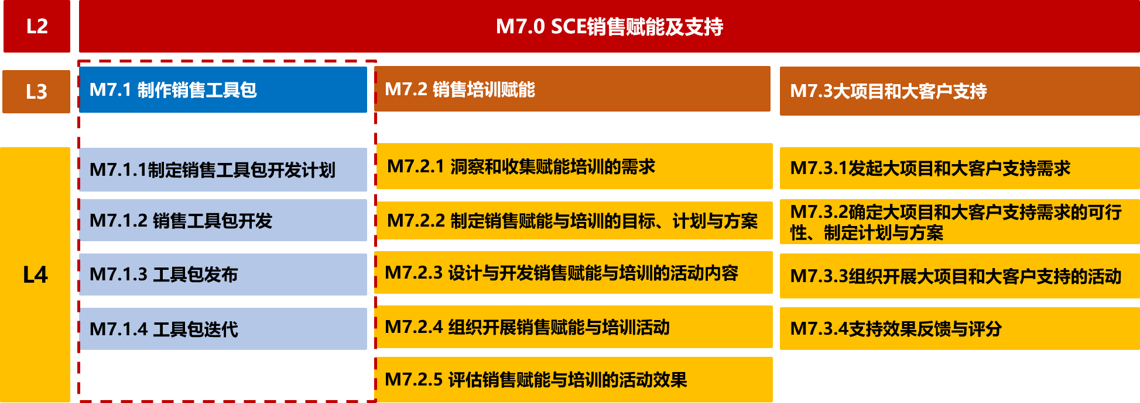

5.2.2 L2流程示意图
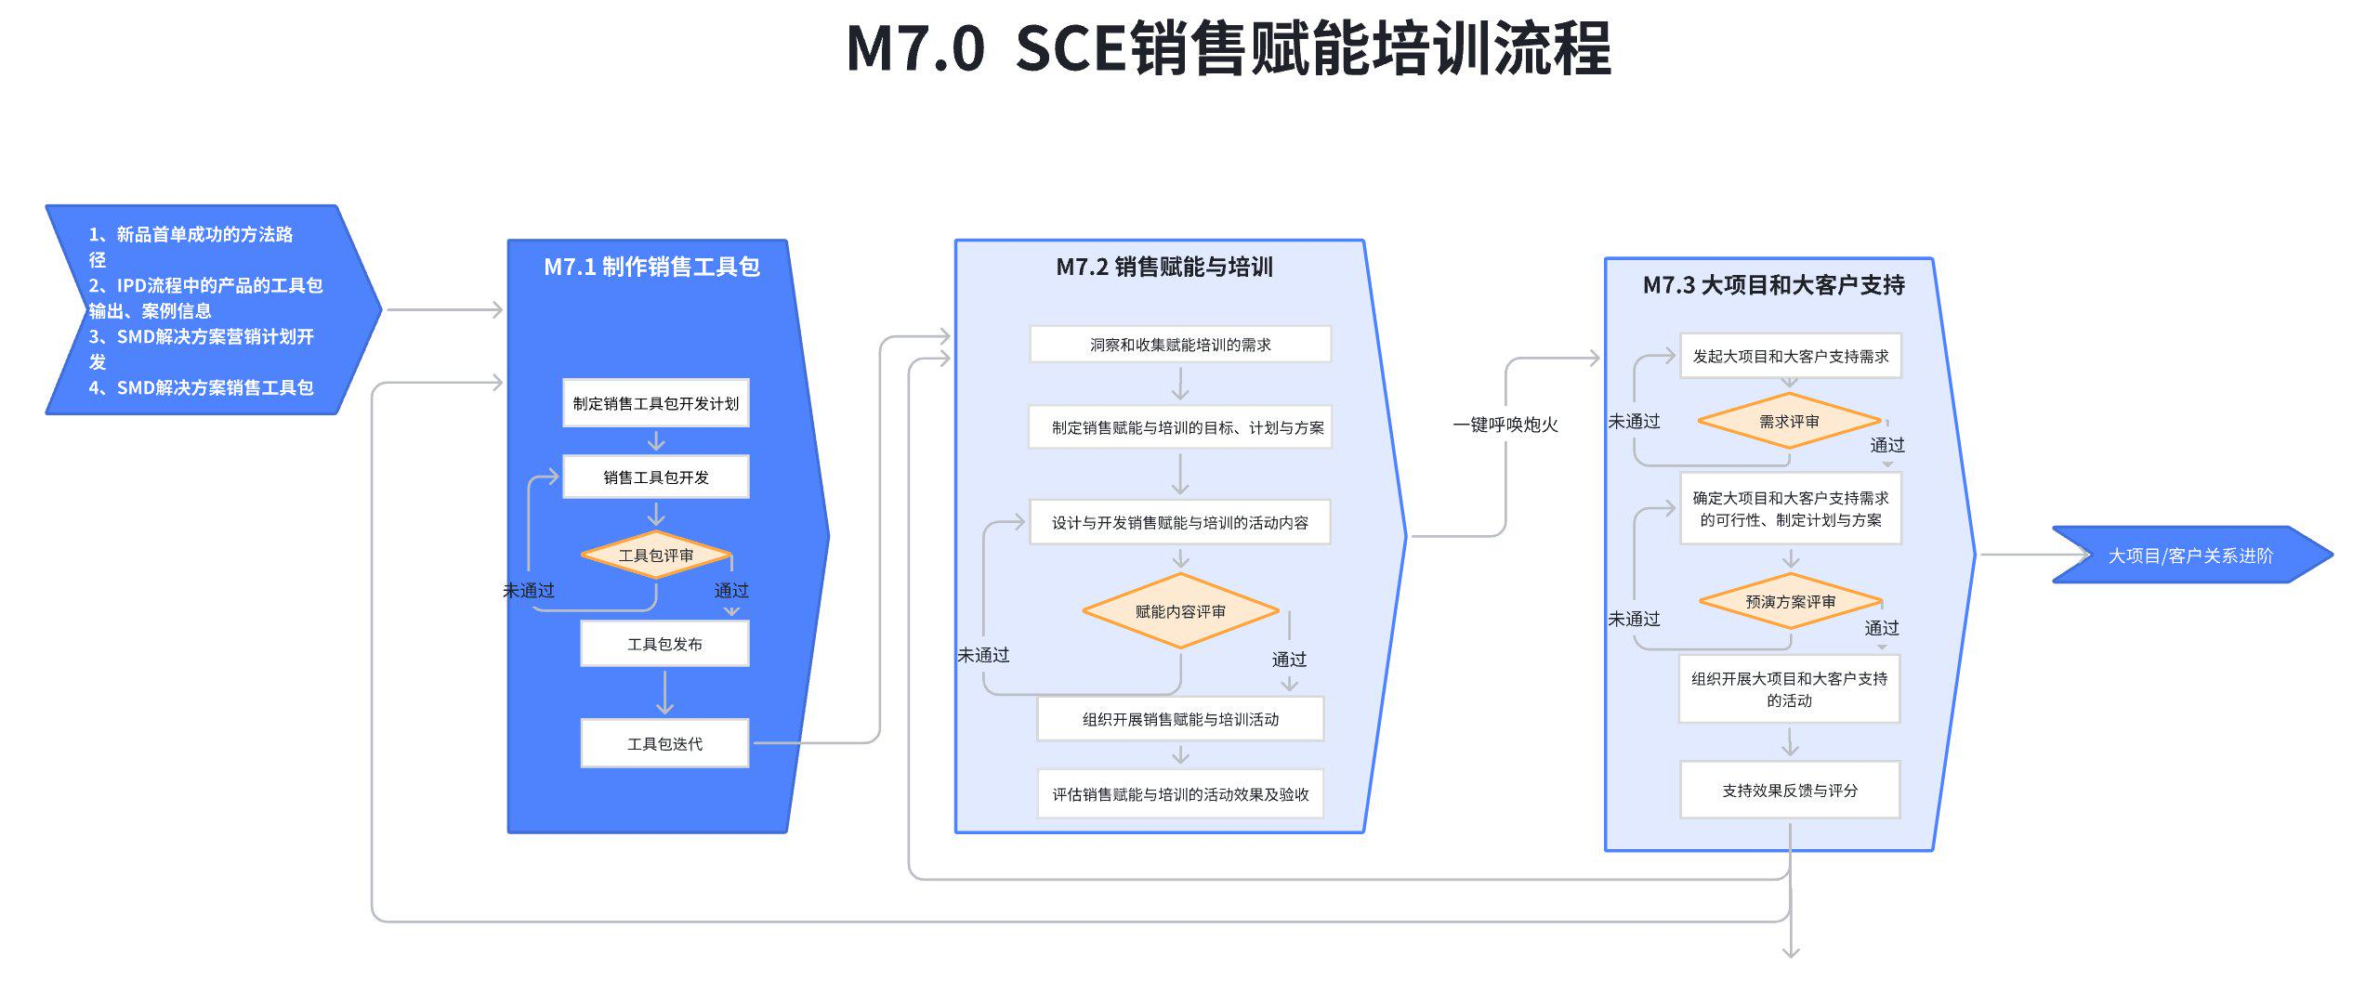

5.2.3 L3流程示意图
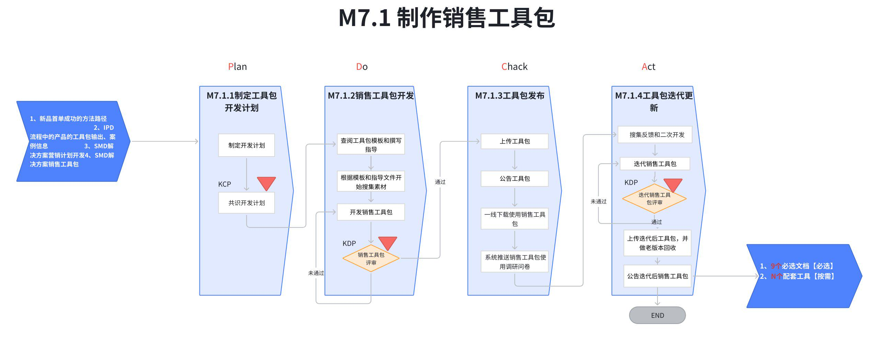

5.2.4 L3流程图
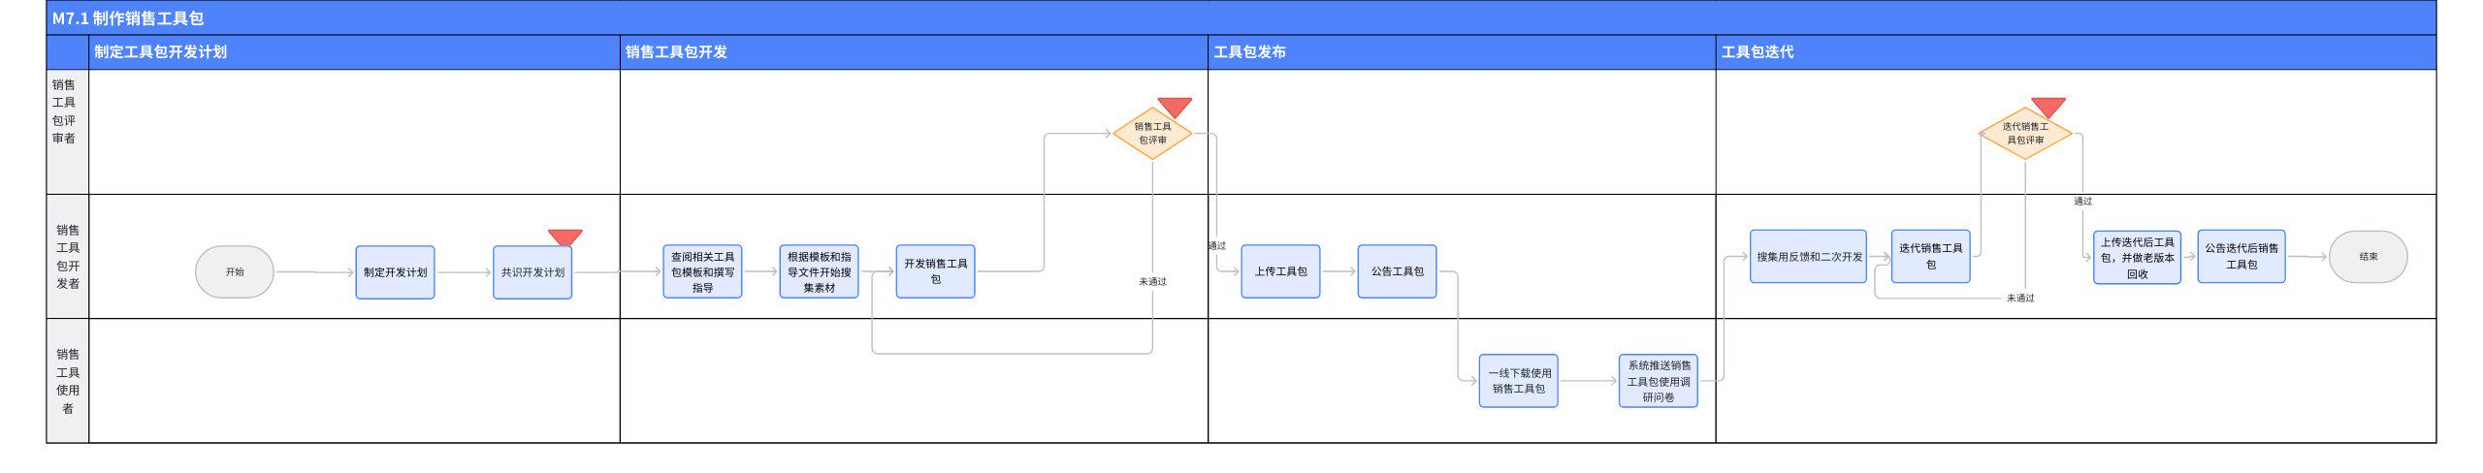

5.2.5 流程说明（关键活动）
编号 | 子流程 | 活动 | 执行角色/岗位 | 流程活动说明 | 是否有KCP/KDP | 输入 | 输入标准 | 输出 | 输出标准  （良品条件） | 活动难点/关键点说明 | 业务变化点说明（与之前的主要变化点） | 指导书 | 工作模板
001 | 制定工具包开发计划 | 制定开发计划 | 销售工具包开发者/系统部拓展经理 | 结合系统部、一线业务开展需要，明确当前销售工具包开发种类和类别等，制定销售工具包的开发计划，明确到工具包名称、开发时间。 | 否 | 系统部热点生意机会、主推方案 | BP 中关键任务目标、关联的芯片新方案、市场策略等。 | 销售工具包开发计划 | 1、按照销售工具包开发表中，必须开发和被选中的可选销售工具要有明确的开发计划。 | 明确清楚需要开发的销售工具包，制定清晰的开发计划。 | NA | 系统部销售工具包一览表 v0.9 | NA
002 |  | 共识开发计划 | 销售工具包开发者/系统部拓展经理 | 和主管，即系统部总经理或者营销经理，共识销售工具包开发计划，内容和时间是否匹配当前业务发展需要，并且在此阶段可以向上管理，申请相关资源协助开发销售工具包。 | 是 | 销售工具包开发计划表 | 1、待开发工具种类明确、开发时间明确。 | 需求调研问卷统计表 | 1、必须开发和被选中的可选销售工具包，有明确的开发时间节奏；  2、确定好工具包相关资源。  3、与主管共识后的开发计划表 | 上下级就所需工具包开发达成共识，以及申请相关资源协助开发工具包。 | NA | NA | NA
003 | 销售工具包开发 | 查阅相关工具包模板和撰写指导 | 销售工具包开发者/系统部拓展经理 | 到《系统部销售工具包-模板库》查阅相关工具包模板和撰写指导。通过查找和参考现有的工具包模板和撰写规范，明确工具包的编写要求，包括内容深度、语言风格、排版格式等，从而为后续的开发工作提供清晰的指引。 | 否 | 共识后的销售工具包开发计划表 | 是和主管共识后的计划表。 |  |  | 仔细查阅《系统部销售工具包-模板库》和质量标准。 | 优化活动 | 销售指导类  客户交流类  视频类工具-开发指南 v0.9  演示工具类-开发指南 v0.9  实力证明类 | NA
004 |  | 根据模板和撰写指导开始搜集素材 | 销售工具包开发者/系统部拓展经理 | 确保销售工具包的内容全面、准确且符合实际需求。这一过程包括从公司内部和外部资源中收集相关的政策文件、产品资料、客户案例、市场数据、优秀经验和行业趋势等信息。通过系统化的整理和分类，确保素材的完整性和实用性，为后续的工具包制作提供可靠的基础和依据。 | 否 |  |  | 政策文件、产品资料、客户案例、市场数据、优秀经验和行业趋势等信息。 | 能够支撑后续的工具包开发工作 | 知道搜集什么材料、从哪里搜集材料。 | NA | NA | NA
005 |  | 开发销售工具包 | 销售工具包开发者/系统部拓展经理 | 根据销售工具模板和撰写指导整合相关素材，开发销售工具包，并且要确保所开发的销售工具包满足其质量标准。 | 否 | 政策文件、产品资料、客户案例、市场数据、优秀经验和行业趋势等信息。 | 能够支撑工具包开发工作 | 计划中的各类销售工具包 v0.9 版 | 符合输出质量标准 |  | NA | 《销售工具包质量标准》  销售工具包质量标准 | NA
006 |  | 销售工具包评审 | 销售工具包评审者/系统部营销经理、销售代表、售前代表 | 为了确保其内容全面、准确且实用，通过系统部主管、销售代表和售前代表评审，评审销售工具包内容是否准确、结构是否清晰、是否满足实际需求。评审过程使用评审表，确保评审过程的一致性和高效性。 | 是 | 销售工具包 v0.9 版本 | 自检合格 | 销售工具包V1.0 版 | 评审通过  文档评分≥80 分，内容描述完整、准确、清晰、评审团评估可直接发布使用。 | 评审标准统一、评审结论客观。 | 新增活动 | NA | NA
007 | 工具包发布 | 上传工具包 | 销售工具包开发者/系统部拓展经理 | 将评审合格后的销售工具包 v1.0版本上传到各系统部统一的飞书知识库（后续可能会迁移到中文市场资料库），确保一线团队和其他相关人员能够方便地访问和使用这些资源。在上传过程中，需要确保文件格式统一，设置适当的访问权限，以便只有授权人员能够查看和下载工具包。此外，上传时还需要记录工具包的版本信息，评审团队信息，方便后续的更新和管理。 | 否 | 销售工具包V1.0 版 | 文档评分≥80 分，内容描述完整、准确、清晰、评审团评估可直接发布使用。 | 各系统部统一的飞书知识库文档 | 上传地点准确、格式准确，权限设置合理，版本号清晰，评审团队信息完整。 | 统一的上传平台，方便一线更好获取。 | 优化活动 | 《销售工具包上传指南V0.9》销售工具包上传指南 V0.9 | NA
008 |  | 公告工具包 | 销售工具包开发者/系统部拓展经理 | 面向一线使用者宣告销售工具包开发完毕，给出准确、清晰的获取地址，以便让一线能快速了解有相关工具包，并且可便捷获取到工具包。 | 否 | 上传后的销售工具包 v1.0 | 上传地点准确、格式准确，权限设置合理，版本号清晰，评审团队信息完整。 |  |  | 让一线能快速了解有工具包上传，并且能够便捷获取到。 | NA | NA | NA
009 |  | 一线下载使用工具包 | 销售工具包使用者/销售代表、售前代表 | 一线到各系统部统一的飞书知识库下载相关工具，并在实际工作中应用。 | 否 |  |  |  |  | 一线实际下载使用。 | NA | NA | NA
010 |  | 系统推送工具包使用调研问卷 | 销售工具包使用者/销售代表、售前代表 | 一线在下载使用工具包后，2～3 天AI系统自动会送工具包使用调研问卷，一线填写实际使用情况，并给出优化建议，如果一线在系统部开发的工具包之上有做二次开发，在此环节可通过调研问卷上传附件。 | 否 | 调研问卷 | 调研问卷能精准发送到下载使用的人 | 调研问卷结果 | 一线反馈的使用体验真实、清晰；如有二次开发的材料上传是最好。 | 确保一线愿意填写调研问卷。 | 新增活动 | SCE-M7.1制作销售工具包-流程运转机制 V0.9 | NA
011 | 工具包迭代更新 | 搜集反馈和二次开发 | 销售工具包开发者/系统部拓展经理 | 一线问卷填写后，销售工具包开发者第一时间收到反馈信息。 | 否 | 调研问卷结果 | 一线反馈的使用体验真实、清晰；如有二次开发的材料上传是最好。 |  |  | 保障工具包开发者收到反馈信息的及时性。 | 新增活动 | NA | NA
012 |  | 迭代销售工具包 | 销售工具包开发者/系统部拓展经理 | 根据销售工具包迭代机制，持续优化和更新销售工具包的内容和功能，确保其始终满足销售团队的需求并提升销售效果。 | 否 | 市场变化（政策变化、竞争对手策略打法变化）、方案升级、优秀的经验、实际使用反馈 | 及时获取相关反馈和变化 | 销售工具包 V1.X 或者 V2.0 以上版本 | 迭代后的销售工具包 V1.X 或者 V2.0 以上版本 | 保障工具包迭代及时性 | 优化活动 | 《销售工具包迭代机制V0.9》  销售工具包迭代机制 V0.9 | NA
013 |  | 迭代销售工具包评审 | 系统部总经理/营销经理/销售代表/售前代表 | 评审团对迭代的销售工具包进行评审 | 是 | 销售工具包 V1.X 或者 V2.0 以上版本 | 迭代后的销售工具包 V1.X 或者 V2.0 以上版本 | 评审通过的迭代工具包 | 评审合格 |  | NA | 《销售工具包质量标准》  《销售工具包评审标准》  销售工具包-评审表 v0.9  销售工具包-质量标准V0.9 | NA
014 |  | 上传迭代后工具包，并做老版本回收 | 销售工具包开发者/系统部拓展经理 | 为了持续优化销售工具包，提升团队工作效率，现将迭代后的工具包上传至公司内部系统，并对老版本进行回收处理。具体包括上传新版本、标记或删除老版本、通知团队、提供支持与培训、收集反馈，确保团队使用最新资源，提升整体销售效率。 | 否 | 迭代后销售工具包 | 评审合格 | 系统上更换为迭代后销售工具包 | 回收老版本 | 老版本回收 | 优化活动 | NA | NA
015 |  | 公告迭代后的工具包 | 销售工具包开发者/系统部拓展经理 | 面向一线使用者宣告销售工具包迭代完毕，给出准确、清晰的获取地址，以便让一线能快速了解有相关工具包，并且可便捷获取到工具包。 | 否 | 系统上更换为迭代后销售工具包 | 回收老版本 | 销售工具包迭代公告 | 公告清楚明晰，便于让一线快速了解相关工具包，并可快捷获取工具包 | 面向一线及时准确的宣告相关销售工具包有更新迭代，老版本暂停使用。 | 优化活动 | NA | NA

5.3 主要岗位/角色活动说明

5.4.1、销售工具包开发者角色活动说明：
销售工具包开发者：包含系统部 BU 拓展经理岗位
点击图片可查看完整电子表格

5.4 KCP、KDP指导书
关键节点 | 控制点 | KCP/KDP说明 | KCP/KDP负责人 | 指导书 | 备注
M7.2.1制定工具包开发计划 | KCP：和主管共识开发计划 | 1、从9 个必选开发工具，N 个按需开发工具中，按照实际业务开展需要，圈定所要开发的工具。  2、明确工具包开发的时间。  3、明确工具包开发所需要的资源。 | 系统部总经理/营销经理 | 《销售工具包开发一览表》  系统部销售工具包一览表 v0.9 | 优化
M7.2.2销售工具包开发 | KDP：评审开发/迭代销售工具包 | 1、至少 3 位评委，至少3 位评委（单数），至少包含系统部主管、销售代表、售前代表。  2、评审团严格按照工具包评审标准给出分数。3 位评委至少 2位通过，且最终平均评分≥80 分，通过；评分≥70 分，有条件通过，修订后方可发布；评分＜70 分，不通过，需要修改后再次发起评审。  3、评审通过的文档，在正式发布时，文档中加上评审团名称。 | 评审团：系统部总经理/营销经理/销售代表/售前代表 | 《系统部销售工具包开发模板》  《销售工具包质量标准》  《销售工具包评审标准》  销售工具包-评审表 v0.9  销售工具包-质量标准V0.9 | 优化

6. 解释权限及生效日期
本文档的解释权归属流程管理部。
本文档自发布之日起生效。

7. 流程运转机制
流程 | 流程运转机制
M7.1 制作销售工具包 | 系统部《制作销售工具包》流程运转机制
M7.1.4工具包迭代更新 | 销售工具包迭代机制 V0.9

8. IT系统支持表
L3 | 需求 | IT系统 | IT系统当前状态 | 是否影响V0.9跑起来 | 提出人 | 实现时间
M7.1 制作销售工具包 | 制作销售工具包-IT 需求 | AI工具 | - 目前是有飞书知识库的平台，各系统部可以上传相关销售工具包。  - 目前无法知道具体是哪位一线下载了销售工具包，无法推送使用满意度调研问卷。  - 目前缺少统一的平台监控制作销售工具包流程运转情况 | 能开展，但是无法获取一线满意度调研，二次开发材料回收。 | 蒲姝君 | 期望3 月 30 日前完成

